quotidianpost.it
Società e cultura

Addiopizzo Store nasce l’e-commerce per acquistare da aziende Pizzo free
i prodotti siciliani dei commercianti che hanno detto no al pizzo ora potranno essere acquistati anche on-line.
Da
Ramona Allegri
20/04/2018
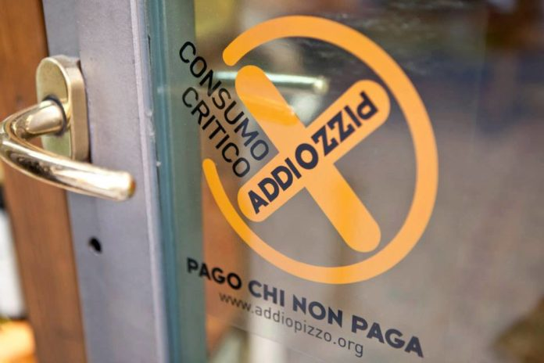
Parte del ricavato di vendite e servizi verrà devoluto all’associazione. Alessandra Perrone, ideatrice del progetto e a capo della futura cooperativa che gestirà il sito di e-commerce commenta così:
“I prodotti con il logo del consumo critico offrono la possibilità ai consumatori di scegliere che tipo di economia premiare. Entrando così a far parte di un movimento sociale antimafia pur non risiedendo in Sicilia. È con il sostegno dei cittadini che molti imprenditori hanno trovato il coraggio di schierarsi pubblicamente. Soprattutto di denunciare i loro estorsori”.
Dai prodotti alimentari all’abbigliamento, dal caffè ai dischi musicali, Addiopizzo Store raccoglie produttori da tutta la Sicilia. Quello che li accomuna tutti è l’aver detto no al pizzo. Questo store è una vetrina di prodotti etici offerti non solo all’Italia ma all’Europa.

Sullo store troviamo alcuni commercianti e aziende noti

Tra i commercianti che hanno aderito all’iniziativa c’è Davide Grassi, figlio di Libero Grassi e Pina Maisano. Oggi dirige Robe da Camera, la fabbrica tessile che fu della sua famiglia, in un bene confiscato alla mafia.
Troviamo anche la famiglia Scimeca, i primi denunciati sostenuti dall’associazione Addiopizzo. Oggi hanno aperto una pasticceria di dolci tipici siciliani. C’è il laboratorio da forno Cotti in Fragranza, prima realtà imprenditoriale all’interno di un Istituto Penale per i Minorenni del sud, che ha come obiettivo il loro reintegro lavorativo in pianta stabile.

Troviamo anche l’azienda agricola Salamone e la cooperativa Valdibella. Entrambe impegnate in progetti di inclusione sociale. Le loro peculiarità sono rispetto e attenzione per la biodiversità ed una produzione biologica di qualità.
Due etichette discografiche indipendenti promotrici di veri talenti: Malintenti Dischi e 800a Records. Entrambe hanno accettato la sfida di investire sulla cultura di Palermo.
Addiopizzo è anche un’associazione Onlus che vuole incoraggiare questo mondo a divenire produttivo e creare lavoro in una delle regioni col più alto tasso di disoccupazione d’Italia. In particolar modo quello femminile.

